Описание объекта закупки (техническое задание)
на поставку офисных кресел
(КТРУ 31.01.12.160-00000005)
№ п/п | Наименование Товара | Технические требования | Ед. изм. | Кол-во
1. | - Кресло Джуно 2.0 черный / бежевый | Ширина 56 см x Глубина 57 см x Высота 85 см  Материал каркаса: дерево  Материал обивки: ткань  Мягкость сиденья и спинки: мягкое  Цвет: черный / бежевый  Гарантия: 12 месяцев  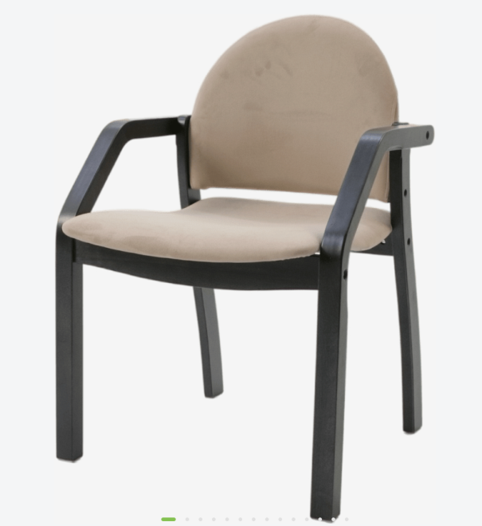 | шт | 4
2. | Кресло компьютерное BT-56 black №1 | Ширина 64 см x Глубина 69 см x Высота 117 — 127 см  Сиденье высота 49-60 см  Материал кресла: экокожа  Крестовины: металл  Колеса: прорезиненный пластик  Регулировка высоты кресла: есть  Глубины сиденья: нет  Высоты подлокотников: нет  Комплектация:  Колеса: есть  Подголовник: есть  Поддержка поясницы: нет  Подставка для ног: нет  Механизм качания: есть  Максимальная нагрузка: до 120 кг  Тип механизма: топ-ган  Жесткость сиденья: мягкое  Цвет: церный  Гарантия: 12 месяцев  Гарантия на газпатрон: 3 месяца  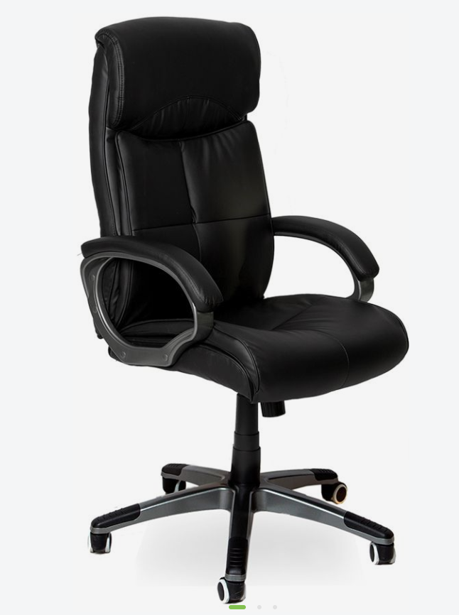 | шт | 1
3. | - Кресло компьютерное BT-56 dark grey №39 | Ширина 64 см x Глубина 69 см x Высота 117 — 127 см  Сиденье высота 49 — 60 см  Материал кресла: экокожа  Крестовины: металл  Колес: прорезиненный пластик  Регулировка высоты кресла: есть  Глубины сиденья: нет  Высоты подлокотников: нет  Комплектация:  Колеса: есть  Подголовник: есть  Поддержка поясницы: нет  Подставка для ног: нет  Механизм качания: есть  Максимальная нагрузка: до 120 кг  Тип механизма: топ-ган  Жесткость сиденья: мягкое  Цвет: темно-серый  Гарантия: 12 месяцев  Гарантия на газпатрон: 3 месяцев  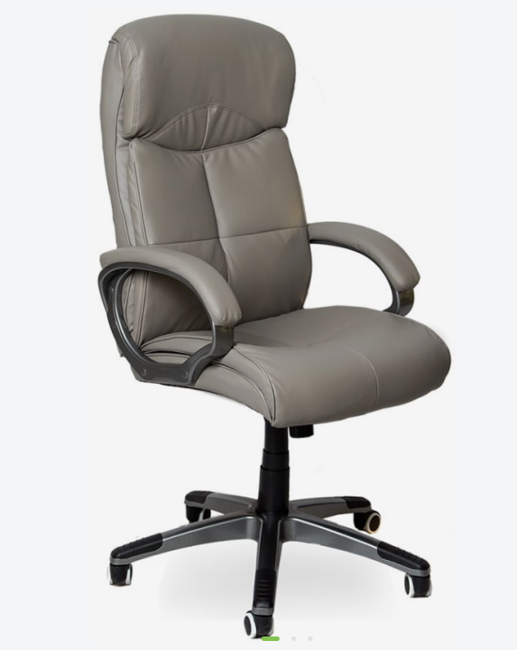 | шт | 1

Требования к поставляемому Товару:
1. Упаковка должна обеспечивать полную сохранность при перевозке, разгрузке и хранении Товара. Упаковка должна быть новой и целостной.
2. Маркировка должна включать в себя наименование Товара, производителя, страну происхождения, количество.
3. Предлагаемый к поставке Товар должен соответствовать назначению, количественным и качественным характеристикам, указанным Заказчиком в техническом задании на поставку.
4. При выявлении нарушения целостности упаковки, нечитаемой маркировки, осуществляется замена поставляемого Товара Поставщиком в адрес Заказчика.
5. Поставка, сборка Товара производится с момента заключения Контракта в течение 14 (четырнадцати) календарных дней по адресу: г. Москва, Устьинский проезд, д.2/14. Досрочная поставка допускается.

